- METODOLOGIA
  - ANÁLISES ESTÁTISTICAS
Neste estudo, a análise da assimetria foi realizada com foco na caracterização dos tipos de assimetria presentes nos caracteres merísticos e morfométricos amostrados. A distinção entre Assimetria Flutuante (AF), Assimetria Direcional (AD) e Antiassimetria (AA) é fundamental para a interpretação biológica dos resultados e para evitar vieses analíticos, pois os índices clássicos de AF podem ser comprometidos quando outros tipos de assimetria estão presentes.
Para avaliar os tipos de assimetria existentes nos caracteres estudados, foi aplicado um teste t-Student nas medidas merísticas e morfométricas dos lados direito e esquerdo de todas as seis estruturas analisadas para assimetria flutuante. O teste t-Student avaliou se os valores diferiram da média zero e se distribuíram próximos a uma distribuição normal dos dados. Além disso, foram realizados testes de normalidade Shapiro-Wilk e visualizações gráficas para avaliarmos se as diferenças dos valores seguiam uma distribuição normal, análise essa fundamental para caracterização de assimetria flutuante.
Seguindo os conceitos de Palmer, 1994, para a caracterização da assimetria flutuante, a diferença entre os valores méristicos e morfométricos de cada caractere deve apresentar distribuição normal e média próxima de zero. Nos caracteres analisados, observou-se que as médias foram próximas de zero, entretanto, a distribuição dos dados não foi normal. Diante disso, a utilização de índices de AF poderia enviesar as análises estatísticas. Assim, optou-se por utilizar, em todas as análises, a diferença entre os valores dos caracteres como parâmetro analítico.
Resultados de assimetria flutuante também podem ser enviesados quando existe correlação entre a magnitude da assimetria e o tamanho da estrutura analisada. Para verificar se a variação bilateral dependia do tamanho das estruturas, foram realizados testes de correlação de Spearman e Pearson para todas as seis estruturas estudadas. O coeficiente de Spearman foi priorizado, por ser menos sensível a ruídos e capaz de detectar associações não lineares. Em ambos os testes, foram utilizados os valores da diferença entre os lados direito e esquerdo (D–E) em relação ao tamanho médio da estrutura, calculado como a média dos valores dos dois lados [(D+E)/2]
Para avaliar a existência de diferenças significativas nas diferenças entre os lados dos indivíduos entre as três áreas amostradas (nome da área: rio, lago, etc.), foi utilizada uma Análise de Variância Multivariada Permutacional (PERMANOVA). A análise foi baseada na matriz de distâncias euclidianas dos dados de assimetria, e a significância estatística foi avaliada através de 999 permutações aleatórias. Se diferenças significativas forem detectadas no teste global, serão realizadas comparações par a par (post-hoc) para identificar quais pares de áreas diferiam entre si, aplicando a correção de Bonferroni para o ajuste dos p-valores.
Devido à ausência de medidas repetidas para cada indivíduo, não foi possível calcular o erro de medição, que é recomendado para separar a variância técnica da variação biológica real na assimetria flutuante. Essa limitação foi contornada priorizando análises que não dependem do particionamento do erro, e destacando a importância de futuras coletas com medições repetidas para aprimorar a robustez das análises. Assim, a metodologia adotada buscou respeitar os critérios da literatura, reconhecendo as particularidades do tipo de assimetria encontrado e as restrições metodológicas do estudo, garantindo que as inferências sobre variações bilaterais entre os locais amostrados fossem feitas com rigor estatístico e cautela interpretativa.
Todas as análises foram conduzidas no software R versão 4.5.1 (R Core Team, 2025), utilizando os pacotes ‘vegan’ e ‘pairwiseAdonis’. O nível de significância adotado foi 5%.
RESULTADOS
Para quase todos os caracteres mensurados o teste t não encontrou diferenças significativas entre as médias (Tabela x.), ou seja, a média das diferenças entre os lados direito e esquerdo esteve próxima de zero, indicando ausência de assimetria direcional. No entanto, o resultado significativo encontrado no teste t para o caractere distância do olho ao opérculo (doop) indica que a estrutura não possui média igual a zero, demonstrando o desvio dos dados em relação a distribuição normal e indicando a presença da assimetria direcional nas estruturas (Palmer, 1994). Na ocorrência de médias diferentes de zero, faz-se necessário aplicar a correção da assimetria direcional (Palmer, 1994; Graham et al., 1998). Os testes de normalidade Shapiro-Wilk indicaram que as diferenças entre os lados direito e esquerdo para cada caractere não atenderam ao pressuposto de normalidade (Figura x.). Por esse motivo, não foi possível classificar essas diferenças como uma AF pura, mas sim como uma variação bilateral não direcional.
Tabela x. Significância (p) do teste t-Student para médias significativamente diferentes de zero dos lados direito e esquerdo para os seis caracteres morfométricos e merísticos analisados de nome da spp.
Caracteres | N | Média | Teste t
Base da nadadeira peitoral a base da nadadeira pélvica | 339 | 0.002 | p = 0.33
Diâmetro do Olho | 339 | -0.003 | p = 0.18
Distância do Olho a Boca | 339 | -0.001 | p = 0.69
Distância do olho ao Opérculo * | 339 | 0.006 | p < 0.001
Raios Peitoral | 339 | 0.003 | p = 0.92
Raios Pélvico | 339 | 0 | p = 1
A tabela apresenta o número de observações (N), a média das diferenças entre os lados direito e esquerdo (D–E) e os valores de p do teste t-Student para cada caractere mensurado. Valores de p ≥ 0,05 indicam ausência de assimetria direcional, enquanto valores significativos (p < 0,05) indicam diferença média estatisticamente diferente de zero. O asterisco (*) indica a existência de assimetria direcional.
Figura x. Distribuição das diferenças entre lados e avaliação da normalidade para cada caractere mensurado.
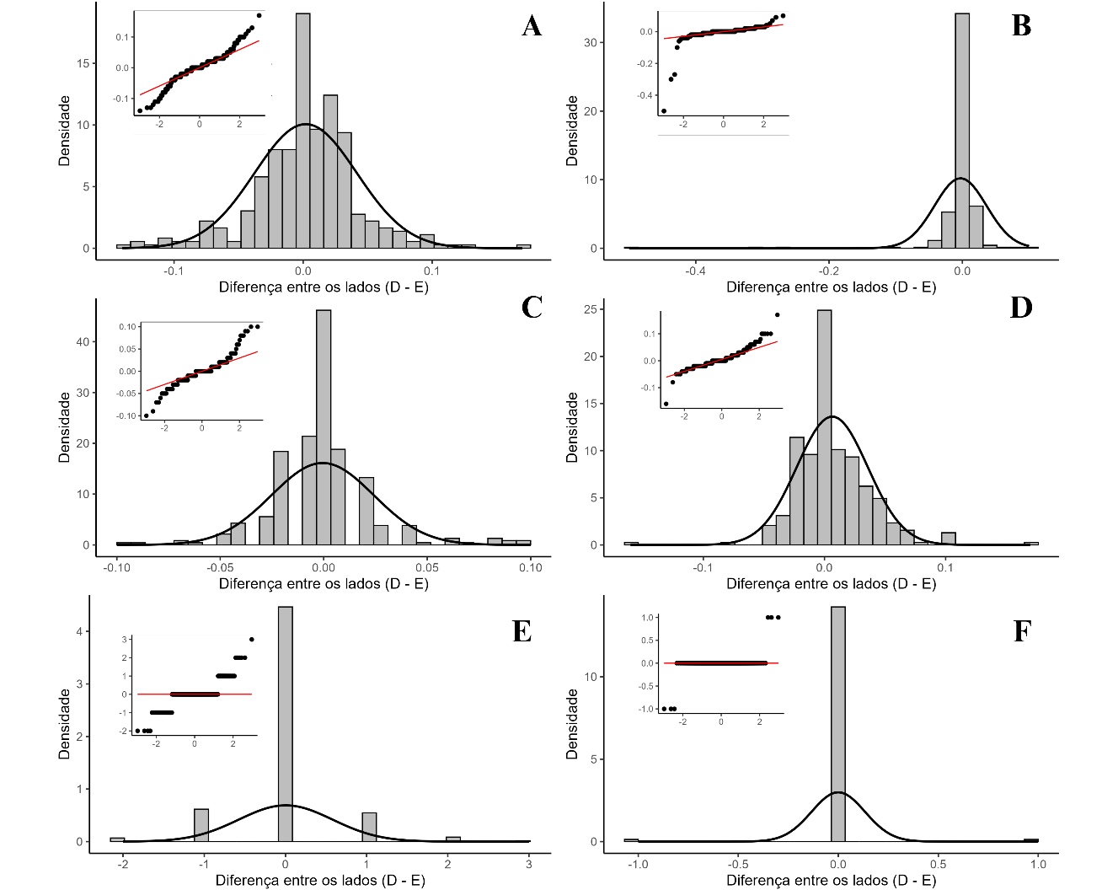
Figura x. Distribuição das diferenças entre lados e avaliação da normalidade para cada caractere mensurado. Os histogramas apresentam a distribuição das diferenças entre as medidas dos lados direito e esquerdo (D – E) de cada caractere, sobrepostos à curva normal teórica ajustada. Os gráficos Q–Q, sobrepostos aos histogramas, comparam os quantis observados com os esperados sob distribuição normal; desvios acentuados da linha vermelha indicam ausência de normalidade. As letras correspondem aos caracteres avaliados: A – distância entre a base da nadadeira peitoral e a base da nadadeira pélvica; B – diâmetro do olho; C – distância do olho à boca; D – distância do olho ao opérculo; E – número de raios da nadadeira peitoral; F – número de raios da nadadeira pélvica.
Após a detecção de assimetria direcional significativa pelo teste t, aplicou-se a correção proposta por Palmer (1994), que consiste na redistribuição da metade da média da diferença entre os lados, de modo a reduzir o viés direcional. Assim, foi subtraída metade da média do lado que apresentou maior tendência de assimetria e adicionada a mesma proporção ao lado oposto. Após a correção, as diferenças entre os lados foram recalculadas e novamente testadas. No entanto, o teste t indicou que a média das diferenças continuou distinta de zero (t = 3,19; p = 0,0015), sugerindo a persistência de assimetria direcional residual. Além disso, o teste de Shapiro-Wilk revelou que os valores corrigidos não seguiram distribuição normal (W = 0,89; p < 0,001). Ou seja, para esse estudo, o caractere distância do olho ao opérculo (doop) possui uma tendência direcional de crescimento.
Para avaliar se a assimetria flutuante dependia do tamanho das estruturas, foram calculadas as correlações de Spearman e Pearson entre a diferença dos lados direito e esquerdo (D–E) e o comprimento médio de (espécie do peixe) ((D+E)/2) para cada caractere. Os resultados indicaram que os caracteres Base da nadadeira peitoral a base da nadadeira pélvica, Diâmetro do Olho e Distância do Olho a Boca não apresentaram correlação significativa com o comprimento, sugerindo que a variação bilateral é independente da dimensão de (espécie do peixe). Em contrapartida, os caracteres Distância do olho ao Opérculo, Raio Peitoral e Raio Pélvico apresentaram correlação significativa, indicando que, para essas estruturas, a diferença entre os lados pode ser parcialmente influenciada pelo tamanho. Os resultados estão explícitos na Tabela x e Figura x.
Tabela x. Resultados para o teste de Correlação de Pearson e de Spearman para os seis caracteres mensurados.
Caractere | Teste de Correlação
Caractere | Pearson | Spearman
Base da nadadeira peitoral a base da nadadeira pélvica | - 0.119; p = 0.028 | - 0.064; p = 0.240
Diâmetro do Olho | - 0.063; p = 0.242 | - 0.003; p = 0.953
Distância do Olho a Boca | 0.014; p = 0.794 | 0.002; p = 0.966
Distância do olho ao Opérculo * | 0.082; p = 0.131 | 0.156; p = 0.003
Raio Peitoral * | - 0.157; p = 0.003 | - 0.111; p = 0.04
Raio Pélvico * | - 0.174; p < 0.001 | - 0.257; p < 0.001
A tabela apresenta os coeficientes de correlação de Pearson e Spearman entre essa diferença e o tamanho médio ((D+E)/2) para cada caractere mensurado. Valores de p indicam a significância estatística das correlações, permitindo identificar quais caracteres apresentam dependência parcial da magnitude da assimetria em relação ao tamanho da estrutura. O asterisco (*) indica significância estatística do teste.

Figura x. Relação entre diferença bilateral e tamanho médio dos caracteres

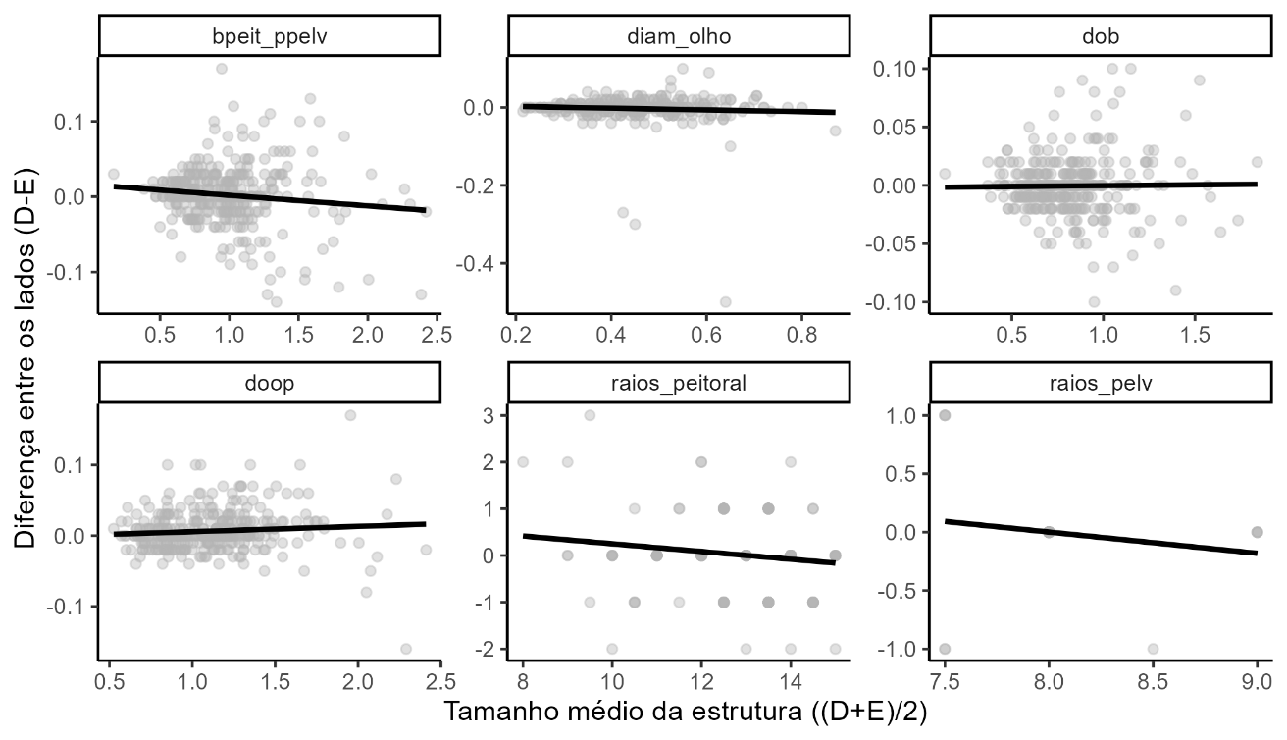Figura x. Gráfico de dispersão mostrando a relação entre a diferença entre os lados direito e esquerdo (D–E) e o tamanho médio do comprimento ((D+E)/2) para cada caractere analisado. Cada ponto representa um registro individual, e a linha preta indica a tendência linear ajustada por regressão.
A análise PERMANOVA não identificou diferenças significativas nas assimetrias entre os lados dos caracteres nas três áreas amostradas (F = 0,69; R² = 0,004; p = 0,533). As comparações post-hoc confirmaram esse resultado, não indicando diferenças significativas entre as áreas (p > 0,99). Os baixos valores de F sugerem que a variação entre os grupos foi semelhante ou menor que a variação observada dentro de cada grupo (Tabela X). Ressalta-se que os índices tradicionais de AF (FA1, FA2 e FA5) não foram utilizados, pois as diferenças entre os lados não apresentaram distribuição normal, segundo o teste de Shapiro-Wilk. Os resultados estão ilustrados na Figura X.
Tabela x. Comparações post-hoc da diferença entre os lados entre áreas amostradas
Comparações | Post hoc Adonis
Comparações | R² | F | p-valor | p-valor adj aju
Montante vs Intermediário | 0.003 | 0.898 | 0.431  0.845 | 1.000
Montate vs Jusante | 0.001 | 0.361 | 0.845 | 1.000
Intermediário vs Jusante | 0.012 | 1.151 | 0.333 | 0.999
Resultados das comparações post-hoc utilizando o teste Adonis para avaliar a diferença entre os lados dos caracteres em pares de áreas amostradas (Montante, Intermediário e Jusante). São apresentados os valores de R², estatística F, p-valor bruto e p-valor ajustado pelo método Bonferroni. Valores elevados de p indicam ausência de diferenças significativas entre os grupos.
Figura x. Diferença entre lados em diferentes áreas amostrais
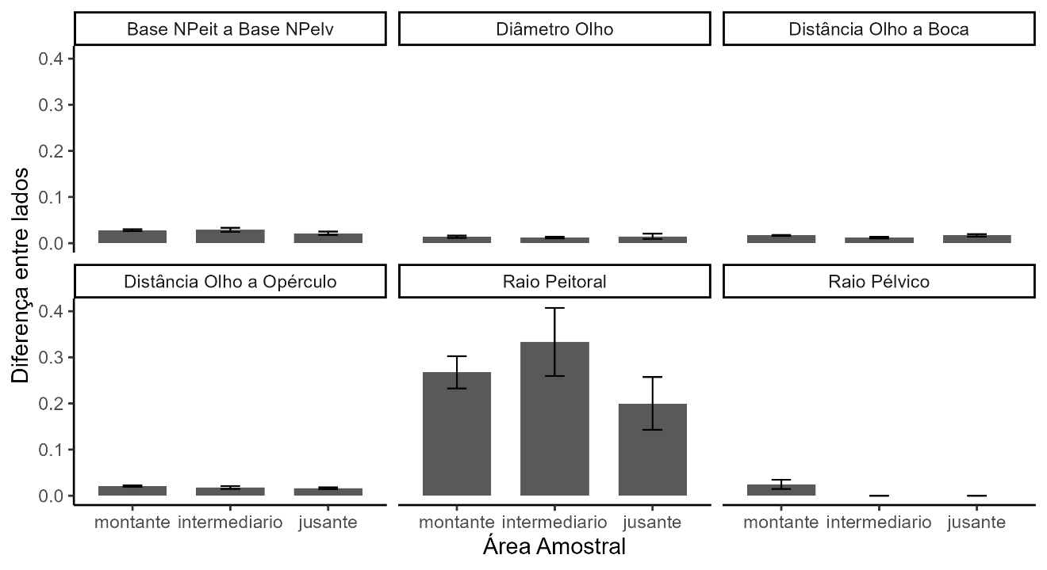
Figura x. O gráfico mostra as médias da diferença entre lados para cada área amostral, com barras de erro representando o erro padrão da média. Cada faceta corresponde a um atributo morfológico avaliado.
Figura x. Comparações pareadas entre áreas amostradas pela PERMANOVA
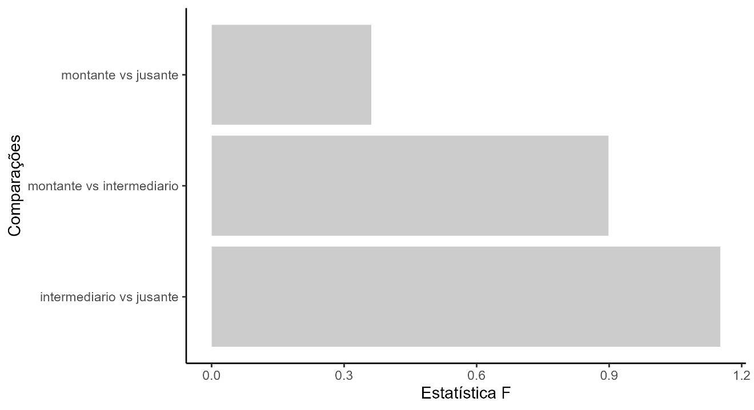
Figura x. O gráfico apresenta os valores da estatística F obtidos nas comparações pareadas (post hoc) da PERMANOVA, indicando a magnitude das diferenças entre os grupos avaliados.
OUTROS GRÁFICOS
Figura x. Distribuição da diferença entre lados nos pontos amostrados
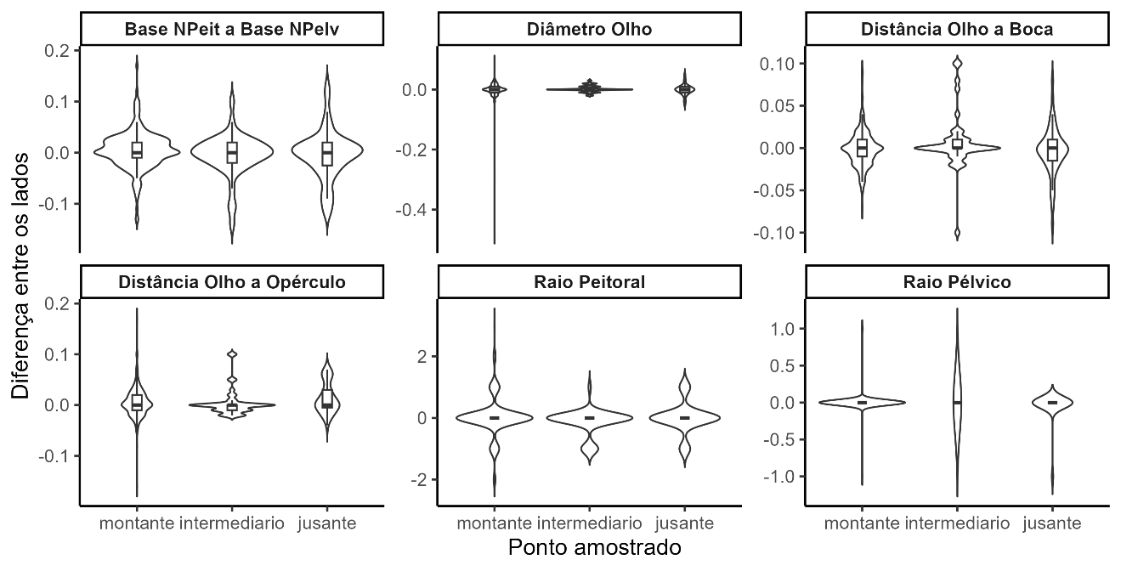Figura x. Gráficos de violino mostram a distribuição da diferença entre lados para cada ponto amostrado, enquanto os boxplots indicam a mediana e a variação dos dados. Cada faceta corresponde a um caractere morfológico analisado.
Figura x. Relação entre diferença bilateral e tamanho médio dos caracteres
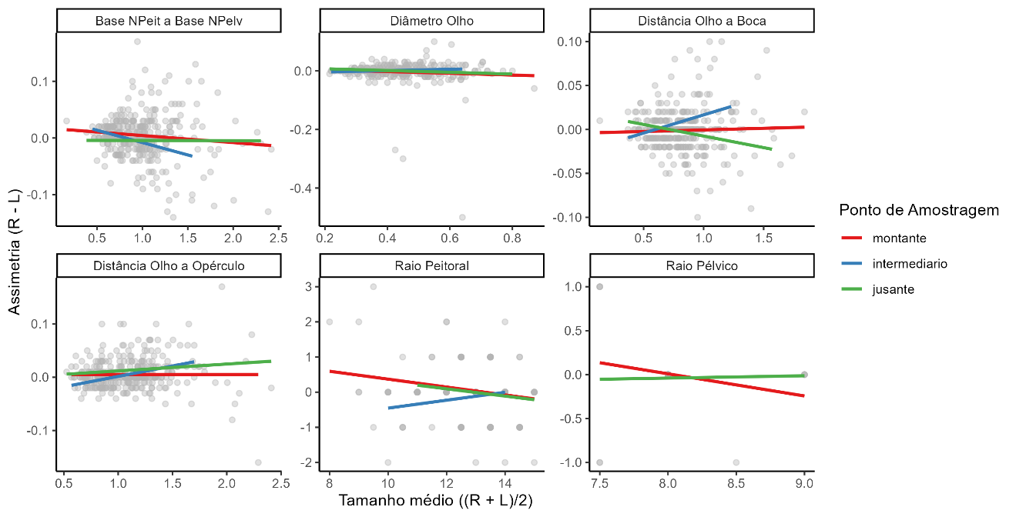
Figura x. Gráfico de dispersão mostrando a relação entre a diferença entre os lados direito e esquerdo (D–E) e o tamanho médio do comprimento ((D+E)/2) para cada caractere analisado nos pontos de amostragem.

REFERÊNCIAS
GRAHAM, John H. et al. Directional asymmetry and the measurement of developmental instability. Biological Journal of the Linnean Society, v. 64, n. 1, p. 1-16, 1998.
PALMER, A. Richard. Fluctuating asymmetry analyses: a primer. In: Developmental instability: its origins and evolutionary implications: proceedings of the international conference on developmental instability: its origins and evolutionary implications, tempe, Arizona, 14–15 June 1993. Dordrecht: Springer Netherlands, 1994. p. 335-364.
R CORE TEAM. R: A language and environment for statistical computing. R Foundation for Statistical Computing, Vienna, Austria. URL https://www.R-project.org/. 2025.

